ФЕДЕРАЛЬНОЕ ГОСУДАРСТВЕННОЕ УНИТАРНОЕ ПРЕДПРИЯТИЕ
«СПЕЦИАЛЬНОЕ НАУЧНО-ПРОИЗВОДСТВЕННОЕ ОБЪЕДИНЕНИЕ «ЭЛЕРОН»

АУКЦИОННАЯ ДОКУМЕНТАЦИЯ
открытый аукцион в электронной форме без квалификационного отбора на право заключения договора на поставку трансформаторной подстанции

том 2 «ТЕХНИЧЕСКАЯ ЧАСТЬ»

2013

Техническое задание
на поставку стандартного промышленного оборудования
для объекта в г.Озерск Челябинской обл.

СОДЕРЖАНИЕ

РАЗДЕЛ 1. ОБЩИЕ СВЕДЕНИЯ
Подраздел 1.1 Наименование
Подраздел 1.2 Сведения о новизне
Подраздел 1.3 Код ОКП
РАЗДЕЛ 2. ОБЛАСТЬ ПРИМЕНЕНИЯ
РАЗДЕЛ 3. УСЛОВИЯ ЭКСПЛУАТАЦИИ
РАЗДЕЛ 4. ТЕХНИЧЕСКИЕ ТРЕБОВАНИЯ
Подраздел 4.1. Основные параметры и размеры.
Подраздел 4.2. Требования к контрольно-измерительным приборам и автоматике
Подраздел 4.3. Требования к упаковке
РАЗДЕЛ 5. ТРЕБОВАНИЯ ПО ПРАВИЛАМ СДАЧИ И ПРИЕМКИ
Подраздел 5.1 Порядок сдачи и приемки
Подраздел 5.2 Требования по передаче заказчику технических и иных документов при поставке стандартного промышленного оборудования
РАЗДЕЛ 6. ТРЕБОВАНИЯ К ТРАНСПОРТИРОВАНИЮ
РАЗДЕЛ 7. ТРЕБОВАНИЯ К СРОКУ ПРЕДОСТАВЛЕНИЯ ГАРАНТИЙ
РАЗДЕЛ 8. ТРЕБОВАНИЯ К КОЛИЧЕСТВУ И СРОКУ ПОСТАВКИ

РАЗДЕЛ 1. ОБЩИЕ СВЕДЕНИЯ

Подраздел 1.1 Наименование
Трансформаторная подстанция БКТП 2х400/6/0,4 (или эквивалент).
Подраздел 1.2 Сведения о новизне
Поставляемое оборудование должно быть новым, выпуск не ранее 2013 года, (не бывшим в употреблении, не восстановленным, не являться выставочными образцами, свободным от прав третьих лиц.
Технические характеристики оборудования, подтверждающие его новизну: паспортные даты изготовления комплектующих.
Подраздел 1.3 Код ОКП
Необходимость обязательной сертификации.

РАЗДЕЛ 2. ОБЛАСТЬ ПРИМЕНЕНИЯ

Общепромышленное оборудование.

РАЗДЕЛ 3. УСЛОВИЯ ЭКСПЛУАТАЦИИ

Климатическое исполнение: северное

РАЗДЕЛ 4. ТЕХНИЧЕСКИЕ ТРЕБОВАНИЯ

Подраздел 4.1 Основные параметры и размеры
Строительная часть
БКТПБ серии «Неман» представляет собой одноэтажное здание с
внутренним коридором обслуживания, изготовляемое из высокопрочного
железобетона со следующими характеристиками оболочки: класс бетона по
прочности на сжатие – В30 (400 кгс/см²), марка бетона по морозостойкости -
F100, водонепроницаемости - W6. Конструктивно подстанция собирается из
трех составных частей: объемного кабельного полуэтажа, являющегося
одновременно фундаментом БКТПБ, монолитного железобетонного корпуса и
крыши, которая изготавливается из железобетона и имеет декоративное
покрытие из металлочерепицы.
Корпус подстанции, представляет собой объемный железобетонный короб
прямоугольной формы, изготовляемый посредством формового заводского литья.
Стены и пол представляют собой единую оболочку, арматурные элементы
которой заливаются бетоном непосредственно в заводских условиях. Длина
одного блока основного модуля составляет 6100 мм. Ширина подстанции для
модулей указанной длины, в зависимости от размещаемого в нем оборудования,
составляет для различных вариантов 2350 и 2600 мм. Стандартная высота
бетонных модулей составляет 2250 мм.
Камера трансформатора отделена от помещения распределительных
устройств огнестойкой перегородкой, со степенью огнестойкости 1 час. Корпус
БКТПБ имеет отверстия естественной вентиляции, закрытые решетками жалюзи
специальной конструкции, которые обеспечивают степень защиты встроенного
оборудования IP43. Толщина стенки бетонного модуля
составляет 90 мм. В полу коридора обслуживания размещены люки доступа в
кабельный отсек, закрытые металлическими крышками. Все металлические
элементы подстанции, которые в процессе эксплуатации могут подвергаться
агрессивному воздействию окружающей среды, выполнены из оцинкованного
листового железа, покрытого порошковой краской, позволяющим сохранять
заданные антикоррозионные свойства в течение всего срока службы.
Объемный кабельный полуэтаж представляет собой железобетонный
подвал (отсек), предназначенный для ввода и вывода питающих и
распределительных линий высокого и низкого напряжения и прокладки
соединительных кабельных перемычек. Во время монтажа кабельный полуэтаж
устанавливается на предварительно подготовленную выровненную
песчано-гравийную подушку. В качестве фундаментной основы дополнительно
устанавливается железобетонная плита.
Подземная часть модуля содержит два выделенных отсека, один из которых
располагается под камерой трансформатора. Второй отсек служит
непосредственно для прокладки и подключения кабельных линий высокого и
низкого напряжения. С наружной стороны боковых стенок кабельного отсека
расположены универсальные прямоугольные окна, предназначенные для ввода
кабельных линий. Данные отверстия заполнены предварительно ослабленным
по периметру окна бетоном, который легко удаляется на месте установки с
помощью зубила и молотка или легкой кувалды. Стандартное исполнение
подстанции предусматривает изготовление кабельного полуэтажа высотой
900 мм.
Подстанция комплектуется металлической декоративной двухскатной
крышей, которая устанавливается поверх бетонной. Конструкция крыши
позволяет обеспечить надежную защиту оборудования от попадания
атмосферных осадков внутрь подстанции через места стыка бетонного
корпуса и крыши.
Заводской монтаж оборудования
Подстанции поставляются на место установки с полностью
смонтированными в пределах модуля главными и вспомогательными цепями.
В комплектацию устанавливаемого электрооборудования входят распределительное устройство высокого напряжения, низковольтное комплектное устройство распределения и управления, шкаф собственных нужд, системы отопления и освещения. Силовой трансформатор входит в комплект поставки.
Оборудование учета электроэнергии, автоматического ввода резерва и
другие системы являются интегральными элементами и устанавливаются
согласно опросному листу.
Распределительные устройства ВН
В качестве комплектных распределительных устройств на стороне ВН в БКТПБ применяются ячейки серии ROTOBLOK.
В качестве коммутационных аппаратов в ячейках применяются автогазовые выключатели нагрузки. Защита трансформатора осуществляется комбинированной установкой плавких предохранителей и выключателей нагрузки. Для защиты трансформатора от перегрузки и протекания сквозных токов короткого замыкания с помощью плавких предохранителей выключатель нагрузки дополнительно оборудуется специальным устройством, которое производит отключение аппарата в случае перегорания хотя бы одного предохранителя.
На передней панели шкафа КРУ ROTOBLOK размещаются механическая мнемосхема и световая сигнализация, отражающие положение контактов коммутационных аппаратов и наличие напряжения на кабельной линии, а также расположены гнезда доступа для оперирования выключателем нагрузки, разъединителями и заземлителями и органы управления прочими системами и механизмами. Все присоединения имеют весь набор оперативных блокировок, предотвращающих несанкционированные действия и доступ к токоведущим элементам при наличии напряжения в шкафу. В КРУ серии ROTOBLOK предусмотрены механические блокировки, препятствующие открытию двери шкафа при наличии напряжения в цепи присоединения и отключенном положении заземлителя.
Для организации измерения и учета электроэнергии на стороне высокого
напряжения шкафы комплектуются трансформаторами тока серии IMZ и
трансформаторами напряжения серии UMZ производства ABB. Для защиты
силового трансформатора от возможных перенапряжений в ячейку
трансформатора дополнительно устанавливаются нелинейные ограничители
перенапряжений серии ОПН-PT/TEL. Для измерения тока однофазного замыкания на землю и организации соответствующих защит в ячейках предусмотрена 1 установка трансформаторов тока нулевой последовательности.
Силовые трансформаторы
В БКТПБ устанавливаются силовые трансформаторы литой изоляцией
типа ТСЗ мощностью 400 кВА производства СВЭЛ (или аналог).
Стандартная комплектация трансформатора:
- температурные датчики (в обмотках и в магнитной системе);
- блок контроля температур;
- транспортные колеса (продольный и поперечный ход);
- болты заземления;
крепеж для подсоединения к отводам высокой и низкой сторон трансформатора.
Степень защиты - до IP54-. Класс нагревостойкости обмоток - F, класс
пожаробезопасности - F1, климатического исполнения - С2, воздействия
окружающей среды - Е2.
Распределительные устройства НН
В качестве комплектных распределительных устройств распределения и
управления на стороне низкого напряжения в БКТПБ применяются ячейки
серии ZR-W. Данное НКУ имеет модульную конструкцию, состоящую из
функциональных камер: отсека сборных шин, отсека коммутационных
аппаратов и отсека кабельных и шинных присоединений. Шкафы изготовлены из оцинкованного листового металла, покрытого порошковым лаком. В распределительном устройстве серии ZR-W в шкафах ввода, секционирования и ячейках отходящих линий примененяются автоматические выключатели во втычном исполнении. Все фасадные панели отсеков НКУ имеют встроенные замки, ограничивающие несанкционированный доступ обслуживающего персонала к токоведущим частям.
Устройство автоматического ввода резерва (АВР)
Двухтрансформаторная подстанция комплектуется устройством автоматического ввода резервного питания (АВР), которое устанавливается на стороне низкого напряжения. Устройство АВР реализуется на секционном выключателе. Алгоритм работы АВР заключается в контроле наличия напряжения на трансформаторе до вводного автоматического выключателя и подаче команды на включение секционного выключателя в случае пропадания напряжения на этой секции на время, превышающее установленное значение.
Одновременно производится отключение выключателя основного ввода с
последующей блокировкой его включения. В случае отключения вводного
выключателя посредством команды от блока защит действие АВР блокируется.
Возврат первичной схемы в исходное состояние после ликвидации причин аварии
осуществляется оперативным персоналом вручную. Ввод или вывод режима
работы АВР осуществляется переключателем, который расположен на лицевой
панели шкафа. Визуальный контроль над работой схемы АВР осуществляется по
состоянию сигнальных и указательных ламп. Логическое устройство управления,
реализованное на управляющем реле «ZELI0» производства Schneider Electric,
лампочки сигнализации и переключатели располагаются в специальном шкафу,
который является частью распределительных устройств низкого напряжения.
Шкаф собственных нужд
Для обеспечения собственных нужд БКТПБ предусмотрена установка
шкафа, который подключен к цепям РУ НИ до ввода через
разъединитель-предохранитель. От шкафа осуществляется питание освещения
камеры трансформатора и отсеков распределительных устройств и
штепсельных розеток, размещаемых по стенам подстанции и предназначенных
для подключения радиаторов отопления и ремонтного инструмента.
Дополнительно в шкафу установлен понижающий трансформатор 220/24B для организации питания переносного ремонтного освещения. Для подключения ремонтной и испытательной аппаратуры предусмотрены лабораторные 380/220В.
Защита от перегрузки и токов короткого замыкания осуществляется автоматическими выключателями. Шкаф собственных нужд комплектуется пакетным переключателем, который позволяет осуществить выбор источника питания клеммы (Т1 или 72).
Учет электроэнергии
На отходящих фидерах НКУ выполнен технический учет электроэнергии.
Счетчики применены типа СЭТ-4ТМ.03.09.
На вводе РУ 6кВ выполнен технический учет электроэнергии. Счетчики
применены типа СЗТ-4ТМ. 03.01.
Вторичные выводы трансформаторов тока, устанавливаемых после
коммутационного аппарата, подключаются к счетчику электрической энергии,
который расположен в шкафу учета электрической энергии. На передней панели
шкафа размещены индикаторные приборы: вольтметр и амперметры,
позволяющие производить косвенные измерения. Шкаф учета энергии имеет
встроенные замки, ограничивающие несанкционированный доступ. Вторичные
выводы трансформаторов тока имеют возможность опломбирования.
Заземление
В БКТПБ выполнено общее внутреннее заземляющее устройство для
стороны высокого и низкого напряжения в виде одного замкнутого контура, который изготовлен из стальной оцинкованной полосы сечением 200 мм² ,окрашенной по всей длине полосами желтого и зеленого цвета. Арматура бетонного корпуса БКТПБ связана между собой и выведена на закладную деталь, которая соединена с общим контуром заземления.
Все металлические нетоковедущие части оборудования, установленного в БКТПБ, которые могут оказаться под напряжением, присоединяются к внутреннему контуру заземления посредством болтовых соединений с использованием гибких изолированных медных проводников.
Молниезащита
Все арматурные элементы железобетонных несущих конструкций и
металлические покрытия кровли, имеют жесткую связь с внутренним
контуром заземления, что в соответствии с РД 34.21.122-87 «Инструкцией по
устройству молниезащиты зданий и сооружений» Минэнерго РФ, обеспечивает
надежный уровень защиты подстанции от грозовых перенапряжений.
Дополнительных мер по молниезащите подстанций не требуется.
Электрическое соединение и подключение
Конструкция БКТПБ предусматривает возможность подключения кабельной сети. Для обеспечения необходимой герметичности в местах прохода кабельных линий высокого и низкого напряжения через стены кабельного этажа
подстанции предусмотрены специальные уплотнительные элементы, входящие в
комплект поставки, представляющие собой пластмассовые лотки с
унифицированными круглыми отверстиями для разных сечений кабельных линий.
С наружной стороны боковых стенок кабельного отсека расположены
универсальные прямоугольные окна, предназначенные для ввода кабельных
линий.
Соединение РУ ВН с трансформатором осуществляется одножильными
кабелями сечением 70 мм² с изоляцией из сшитого полиэтилена с оболочкой, не
распространяющей горение. Соединительные кабели прокладываются через
кабельный этаж и крепятся к стенам посредством специальных пластмассовых
зажимов. В отсек распределительных устройств кабели вводятся через
отверстия, расположенные в полу корпуса подстанции под распределительным
устройством ВН.
Соединение РУ НН с трансформатором осуществляется одножильными
кабелями с изоляцией из сшитого полиэтилена с оболочкой, не
распространяющей горение, или медными шинами.
Секционирование РУ ВН и РУ НН выполнено шинами.
Системы отопления и вентиляции
Для предотвращения образования водяного конденсата внутри помещения подстанции, поддержания заданной температуры окружающего воздуха и обеспечения нормальных условий работы оборудования в отсеках распределительных устройств предусмотрена установка обогревателей, которые оснащены термостатами и могут работать в ручном или автоматическом режиме. Так же предусматривается местный обогрев отсеков и частей шкафов, где установлено оборудование, чувствительное к резким перепадам температур (релейный шкаф, шкаф счетчиков и т. д.).
Для поддержания естественного микроклимата и отвода излишков
тепла из помещения подстанции в летний период предусмотрены системы
естественной и принудительной вентиляции. Корпус БКТПБ имеет отверстия
естественной вентиляции, закрытые решетками жалюзи, которые
обеспечивают степень защиты встроенного оборудования IP43.
Безопасность обслуживания
Безопасность обслуживания и эксплуатации БКТПБ должна обеспечиваться за счет:
- применения ячеек РУ ВН с воздушной изоляцией современной конструкции, снижающих риск поражения обслуживающего персонала электрическим током;
- высокой степени защиты корпуса БКТПБ от проникновения пыли, влаги, тополиного пуха, мелких животных и птиц,-

- применения системы оперативных блокировок, исключающих ошибочные и некорректные действия обслуживающего персонала,-
- возможности управления коммутационными аппаратами без доступа к токоведущим частям,
- наличия механических мнемосхем и световых указателей положения
контактов аппаратов, расположенных на лицевой панели распределительных
устройств,
- присоединения всех металлических узлов, которые могут оказаться под напряжением, к общей системе заземления. Наличия предусмотренных узлов для присоединения переносных заземляющих устройств при проведении испытаний или измерений.
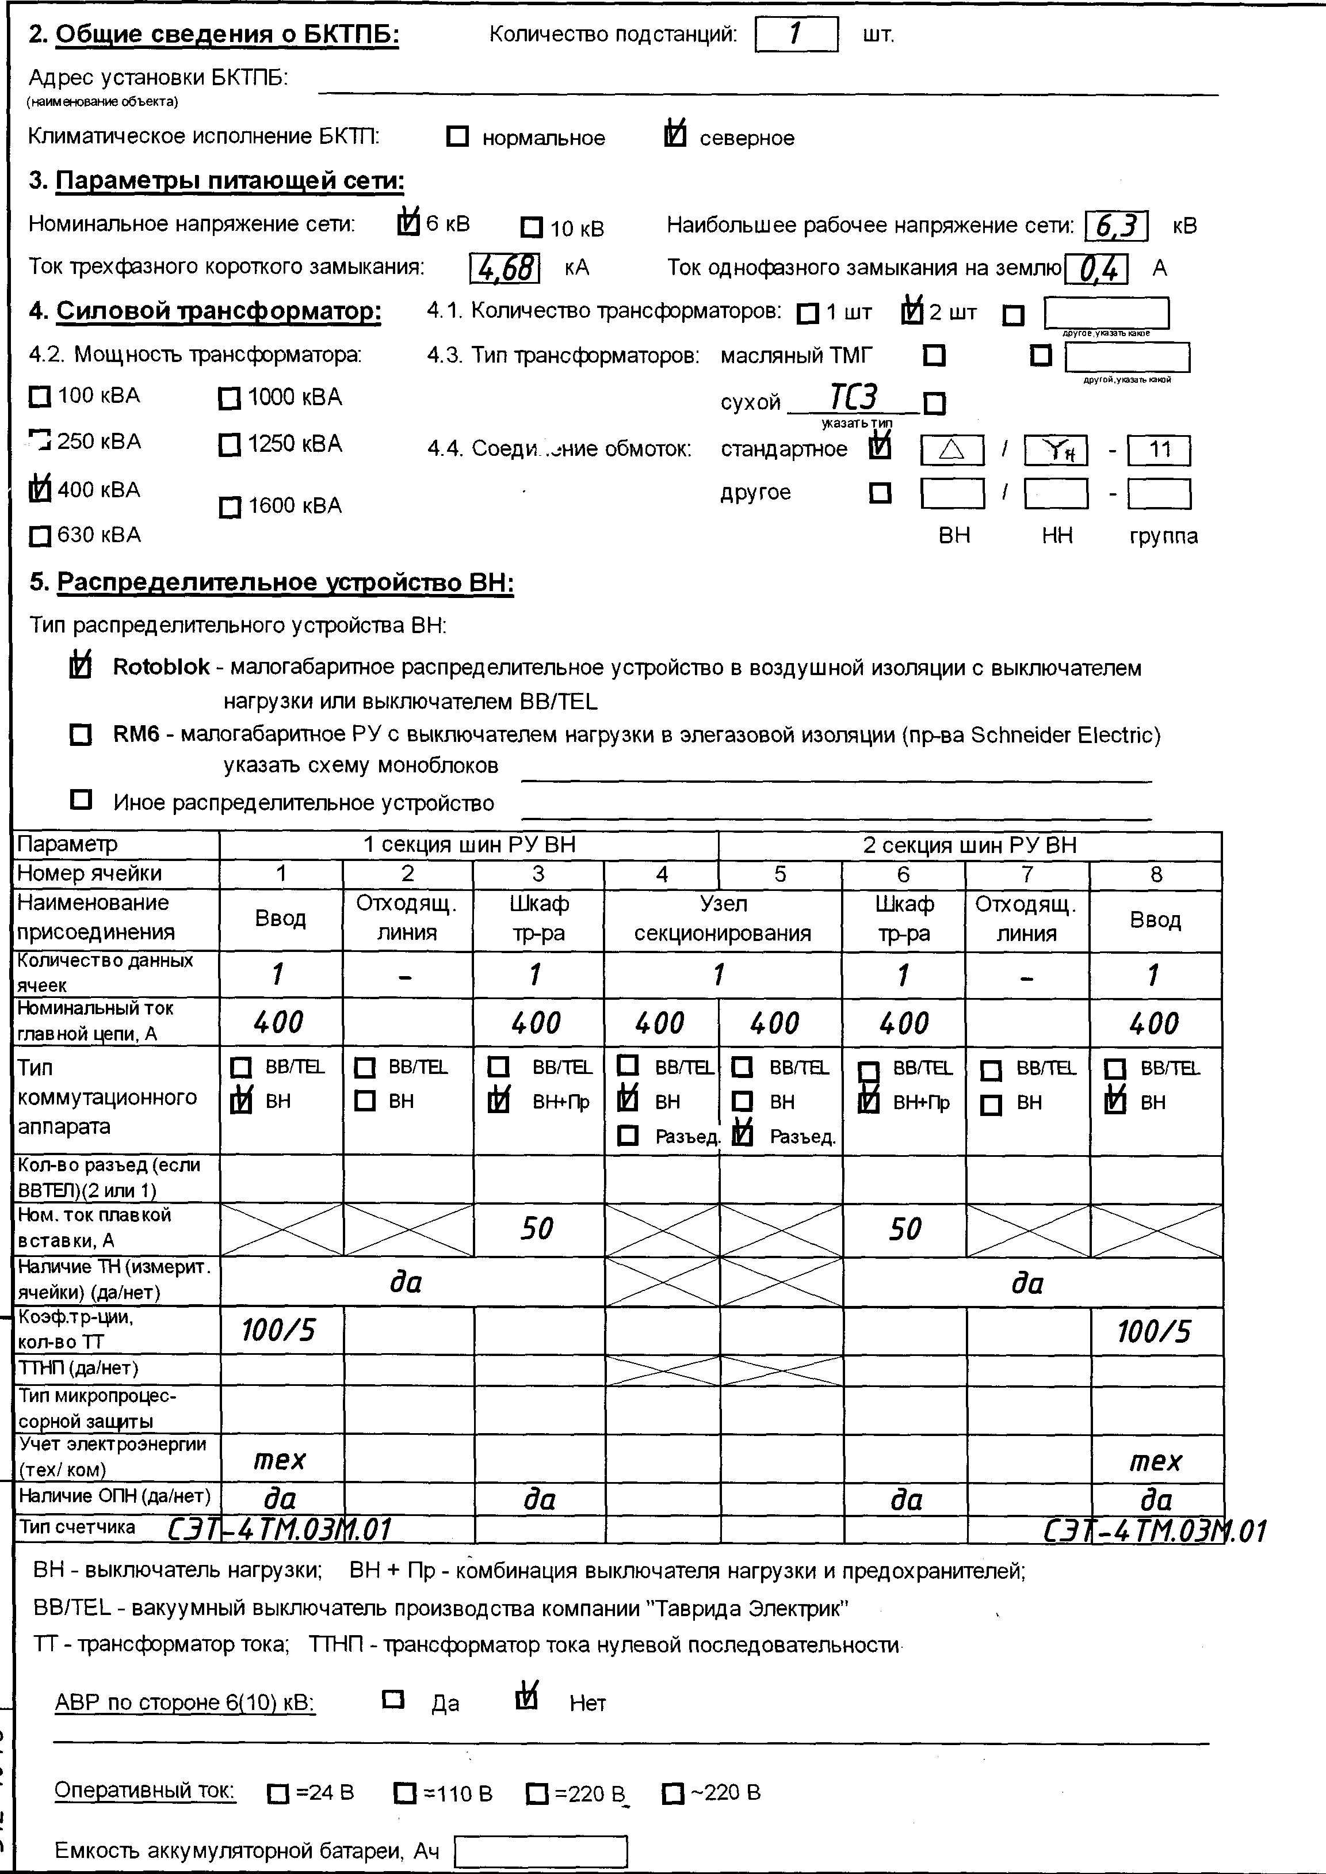

Требования к расположению патрубков, мест входов/выходов и других присоединений единицы оборудования указываются по ИТТ, иному исходному документу и др.
Подраздел может содержать ссылки на прилагаемую техническую документацию, опии

Сыв

ающую основные параметры и размеры.
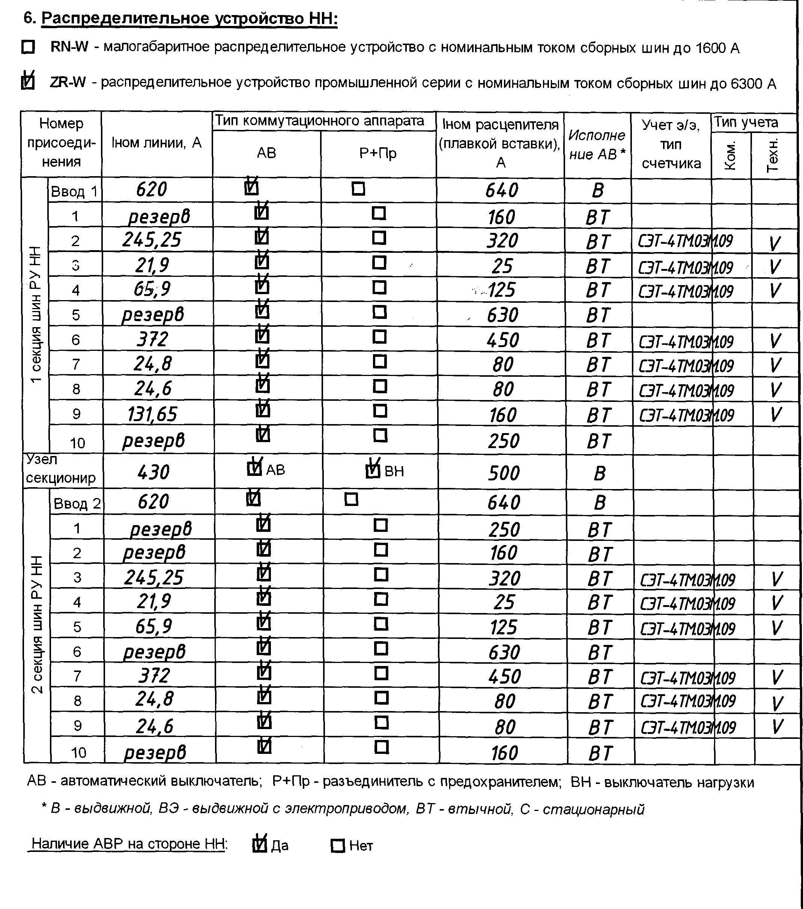
Телефонизация
Оборудование
Аппарат телефонный настенный | ТАШ-1319 | шт. | 1
Коробка распределительная емк. 10*2 с плинтами | КРТН-2/10 | шт. | 1
Кабельные изделия
Кабель городской телефонный - емкостью 10*2*0,5 мм | ТПВнг | м | 10
Пробой кроссовый, емкостью 1*2*0, U мм | ПКСВ | шт/м | 10/20
Кабель распределительный, емкостью 1*2*0,5 мм | РВШЭ | м | 20
Материалы
Муфта соединительная полиэтиленовая с комплектом соединителей и ТУТ на кабеле ТПВнг 10*2*0.5мм | МПП 0.1/0.3 | шт. | 1
Розетка телефонная для открытой установки |  | шт. | 1
Пожарная сигнализация
Оборудование
Прибор приемно-контрольный охранно-пожарный в составе на 1 комплект: | "Сигнал-10М" верс. 1.03 АЦДРЛ25513.010 | компл. | 1
-прибор "Сигнал-10М" АЦДРЛ25513.010 =1шт.
-паспорт АЦДРЛ25513.010 ПС=1шт.
-информационный диск "Болид" =1шт.
-комплект ЗИП = 1шт,.
Резистор (из комплекта прибора "Сигнал 20М") | С2-ЗЗН-0.5-4.7к0м _+5% | шт. | 10
Резистор | С2-ЗЗН- 0.5-1. ОкОм _₊5% | шт. | 1
Резистор | С2-ЗЗН-0.5-2.2кОм _+5% | шт. | 10
Извещатель пожарный ручной | ИПР ЗСУ ЕУ 1+02.0QU | шт. | 2
Извещатель пожарный дымовой | ИП 212-U1M | шт. | 10
Резервированный источник питания (исп.01) U=24B, 1=3,0 А, ёмк. 17 А ч | РИП-24-ЗА-17 | шт. | 1
Аккумуляторная батарея емкостью 17 А ч фирма CSB (Япония-Тайвань) | GP 12170 | шт. | 2
Устройство контроля шлейфов | УКШ-02 | шт. | 1
Оповещатель световой (=24В, 1=0.08А) | 012-2 | шт. | 1
Оповещатель охранно-пожарный звуковой (=24В, 1=0.3А/ | Свирель -2  (0-29/2)исп. 02 | шт. | 1

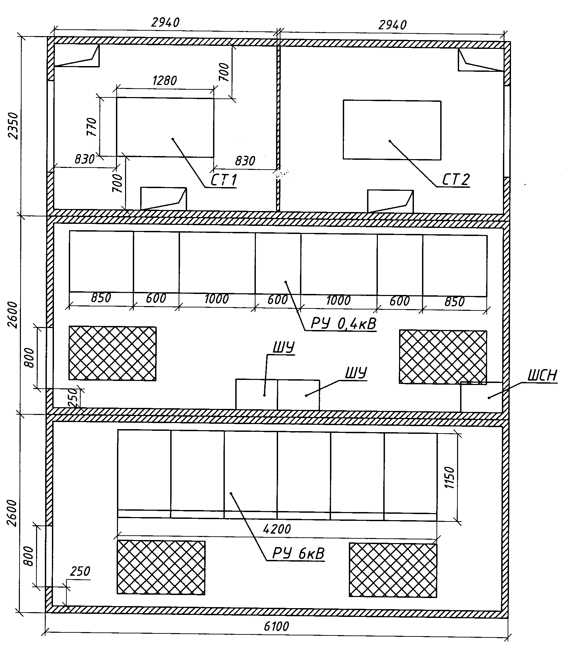

Подраздел 4.2 Требования к контрольно-измерительным приборам и автоматике
КиП и автоматика должны быть поверенными.
Подраздел 4.3 Требования к упаковке
Поставщик несет ответственность за достаточность и надежность упаковки, обеспечивающую устойчивость к воздействиям внешней среды, к особенностям погрузки и выгрузки и транспортировки открытыми вагонами.
БКТП должно быть опломбировано.

РАЗДЕЛ 5. ТРЕБОВАНИЯ ПО ПРАВИЛАМ СДАЧИ И ПРИЕМКИ

Подраздел 5.1 Порядок сдачи и приемки
БКТПБ поставляется после полного цикла промежуточных и окончательных проверок. Входной контроль проводится на объекте представителями Заказчика и монтажной организации.

Подраздел 5.2 Требования по передаче заказчику технических и иных документов при поставке товаров
- Сопроводительная документация, передаваемой по перечню Заказчику вместе с продукцией, должна включать сертификаты соответствия. В паспорте на изделие или актах испытаний должны быть оформлены результаты о проведенных испытаниях в объеме, определенном соответствующей нормативной документацией.

РАЗДЕЛ 6. ТРЕБОВАНИЯ К ТРАНСПОРТИРОВАНИЮ

Транспортировка изделия выполняется силами Производителя (поставщика) на объект в г.Озерск Челябинской обл. Стоимость транспортировки и страховка включены в сумму договора.

РАЗДЕЛ 7. ТРЕБОВАНИЯ К СРОКУ ПРЕДОСТАВЛЕНИЯ ГАРАНТИЙ

Дата выпуска – не ранее 2013 года, гарантийные обязательства – в соответствии с гарантией завода изготовителя, но не менее 12 месяцев.

РАЗДЕЛ 8. ТРЕБОВАНИЯ К КОЛИЧЕСТВУ И СРОКУ ПОСТАВКИ

БКТПБ полностью готовое к монтажу на объекте в комплекте с трансформаторами должно быть передано Заказчику не позднее 5 рабочих дней с даты заключения договора.

Начальник отдела оборудования УС ТЦСБ ______________ С.П. Китаев

Ответственный по техническим характеристикам ______ В.В. Байдалинов

